Лабораторная работа №2
Тема: Реализация базовых методов работы с массивами

Цель работы
Изучить принципы реализации базовых методов работы с массивами с использованием колбэков: forEach, map, filter, find, some, every, reduce. Закрепить навыки написания функций с корректным возвратом результатов и обработкой граничных случаев.

Ход работы
1. Реализация функций вывода массива
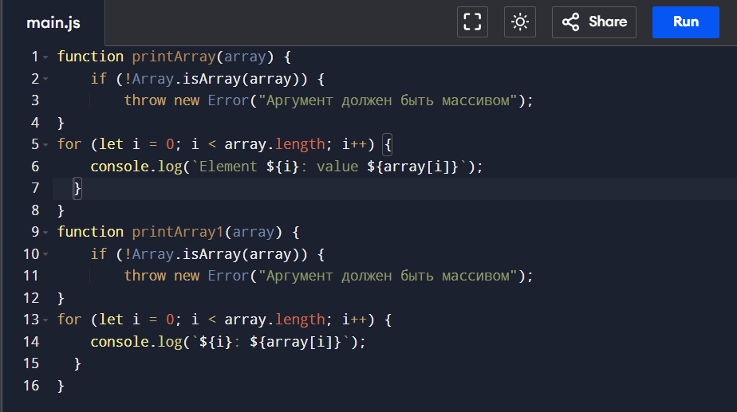
2. Реализация функции forEach
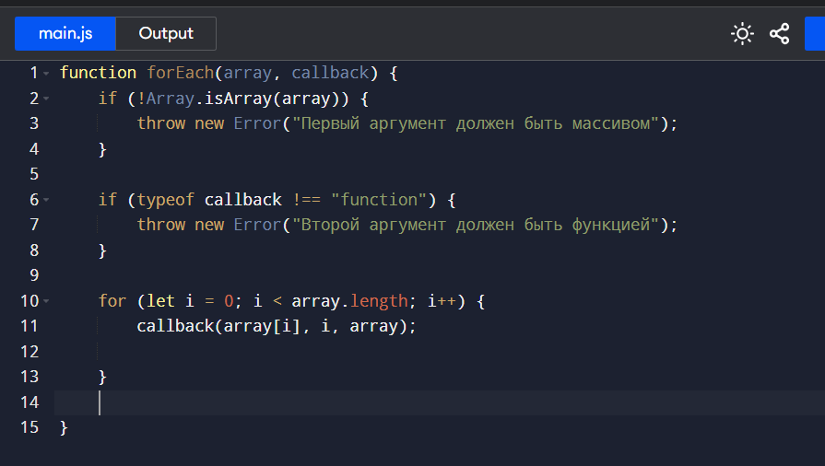
3. Реализация функции map
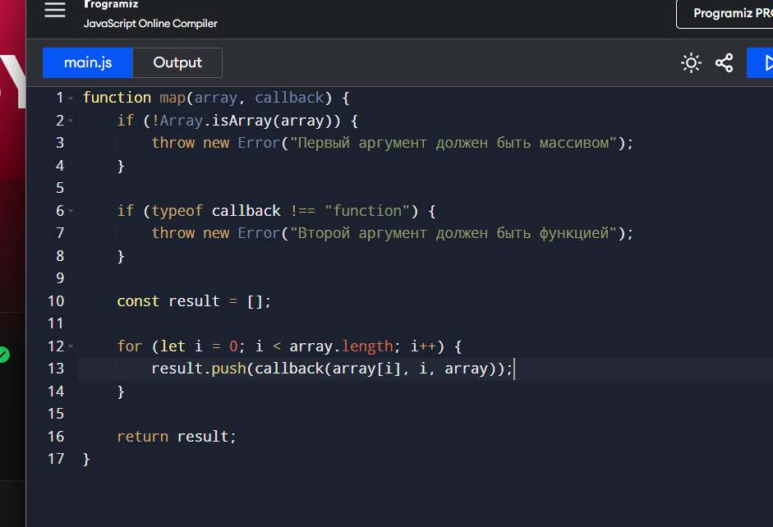

4. Реализация функции filter

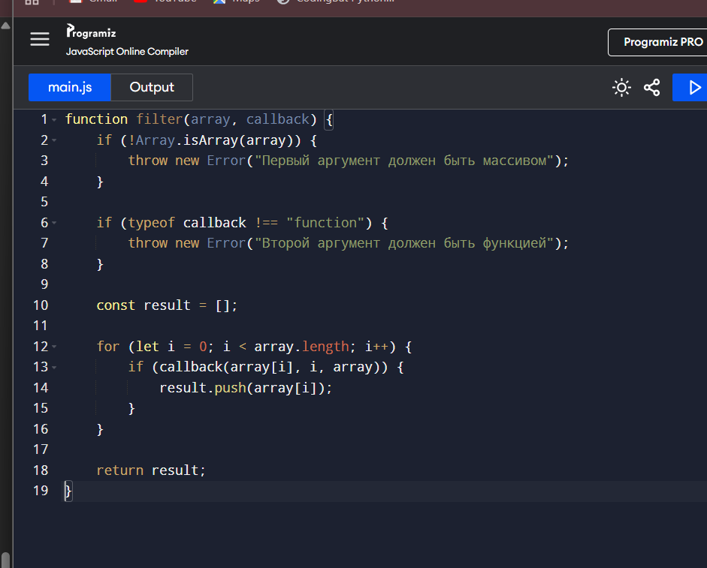

5. Реализация функции find
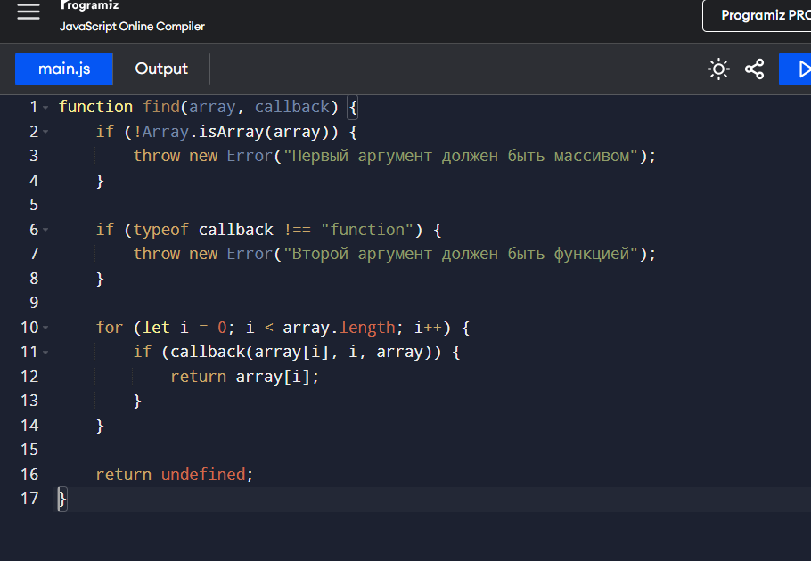
6. Реализация функции some
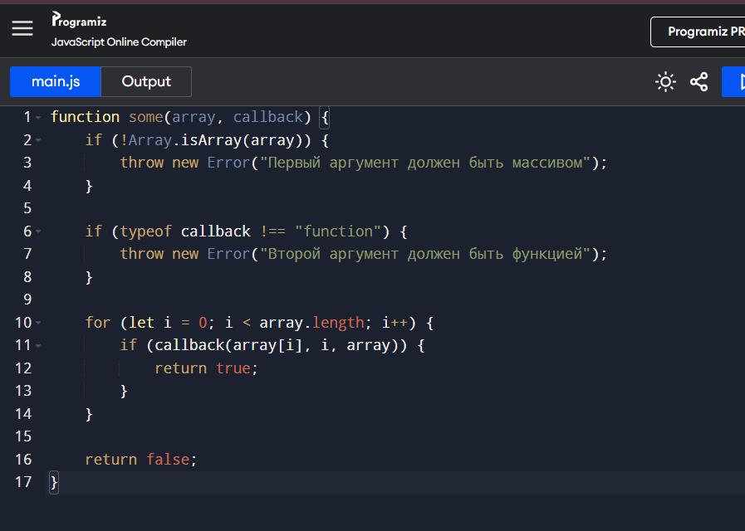

7. Реализация функции every
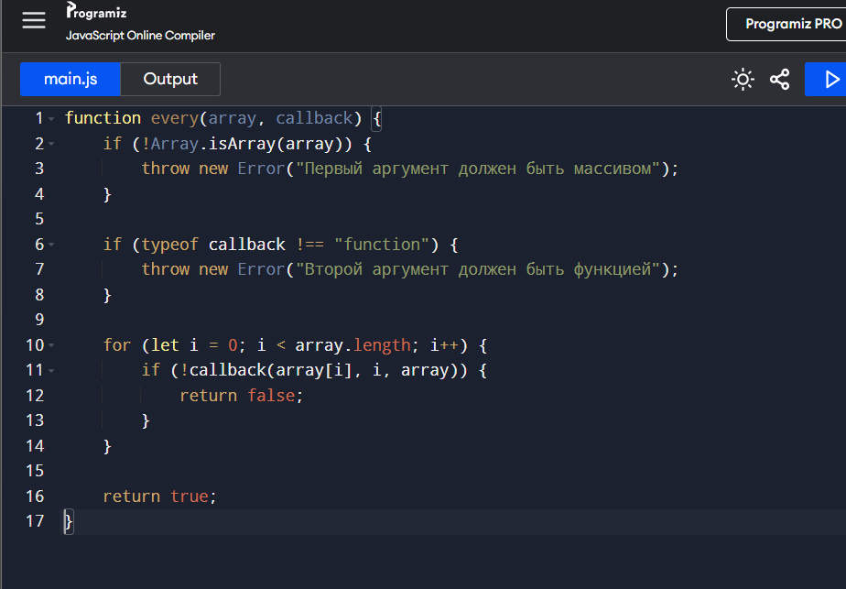
8. Реализация функции reduce
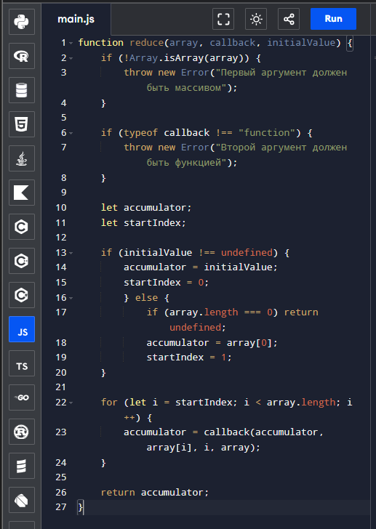

Вывод
В ходе выполнения лабораторной работы были реализованы основные методы работы с массивами без использования встроенных функций JavaScript. Было изучено, как работают колбэки и каким образом можно создавать универсальные функции для обработки данных. Реализация данных методов с использованием цикла for позволила глубже понять внутреннюю логику стандартных методов массива.

Ответы на контрольные вопросы
1. Преимущества колбэков:
Колбэки позволяют делать функции универсальными и переиспользуемыми. Они дают возможность передавать различную логику обработки данных без изменения самой функции.
2. Проблемы колбэков:
Основные проблемы — сложность чтения кода и возможные ошибки при передаче неправильных аргументов. Для их предотвращения используются проверки типов и аккуратная структура кода.
3. Реализация методов:
Все методы реализуются через цикл for, в котором происходит обход массива, вызов callback-функции и возврат результата в зависимости от задачи (создание нового массива, поиск элемента, проверка условий или накопление значения).

